ВЫЧИСЛИТЕЛЬНЫЕ методы линейной алгебры
3.1. Системы линейных алгебраических уравнений (СЛАУ)
Рассмотрим систему линейных уравнений с неизвестными:
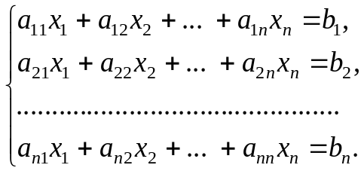 (1)
где числа 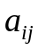 (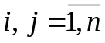) – коэффициенты при переменных, числа 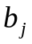 (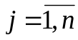) – свободные члены уравнений.
Матричная форма записи:
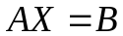,
где 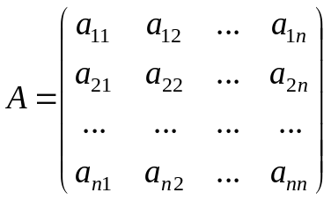 – матрица система;
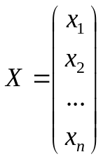–вектор-столбец переменных;
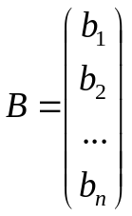 – вектор-столбец свободных членов.
Решением СЛАУ называется такая совокупность чисел (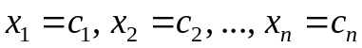), при подстановке которых каждое уравнение системы обращается в верное равенство.
Классификация вычислительных методов решения СЛАУ
Методы решения СЛАУ разделяют на две группы:
1) прямые методы, представляющие собой конечные алгоритмы для вычисления корней системы (метод Гаусса, метод прогонки). Если вычисления ведутся точно, прямые методы приводят к точным значением неизвестных. Но, т.к. на практике все вычисления чаще всего ведутся с округлениями, то и значения неизвестных, полученные такими методами, неизбежно будут содержать погрешности.
2) итерационные методы, которые состоят в том, что точное решение  системы находится как предел последовательных приближений 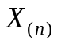, где - номер итерации (метод простых итераций и др.). Такие методы, даже в предположении, что вычисления ведутся без округлений, позволяют получить решение системы лишь с заданной точностью. Точное решение СЛАУ в этих случаях может быть получено теоретически как результат бесконечного процесса.
Прямые методы всегда гарантируют получение решения, если оно существуют, однако, для большой размерности матрицы системы требуется большое количество операций, и возникает опасность накопления погрешностей. Этого недостатка лишены итерационные методы, но зато они не всегда сходятся и могут применяться лишь для систем определенных классов.
Решение СЛАУ методом Гаусса
Наиболее распространенным методом решения СЛАУ является метод Гаусса, в основе которого лежит идея последовательного исключения неизвестных. Существуют различные вычислительные схемы, реализующие этот метод. Рассмотрим одну из них — схему единственного деления.
Метод Гаусса заключается в том, что с помощью элементарных преобразований СЛАУ приводится к равносильной системе треугольного вида, из которой последовательно, начиная с последних (по номеру) переменных, находятся все остальные переменные.
Пусть дана СЛАУ, такая, что 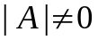:
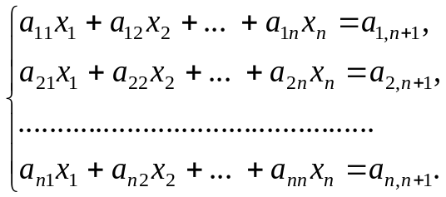 (2)
Прямой ход – приведение СЛАУ к треугольному виду
Шаг 1.
а) Пусть коэффициент 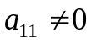 (ведущий элемент). Разделим первое уравнение на a₁₁, получим
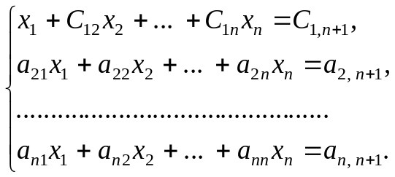
где 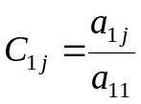, 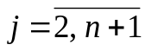.
б) Из каждого уравнения, начиная со второго, вычитаем первое уравнение, умноженное на коэффициент 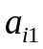, 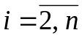. Так мы исключим переменную 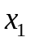 из всех уравнений, начиная со второго:
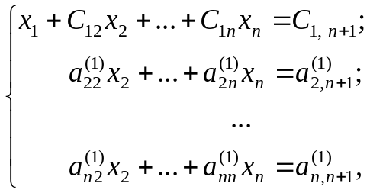
где
Шаг 1 закончен.
Шаг 2. Пусть 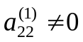. Повторяя пункты шага 1, исключим переменную 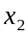 из всех последующих уравнений, начиная с третьего. Получим систему
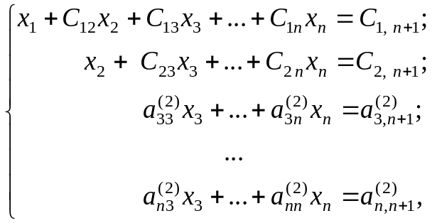
где 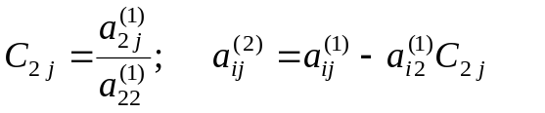 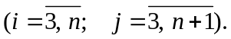
Шаг 2 закончен.
……………………………………………..
Шаг 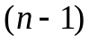. Продолжая процесс последовательного исключения переменных 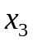, 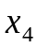, …, 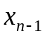, к -му шагу получим систему треугольного вида
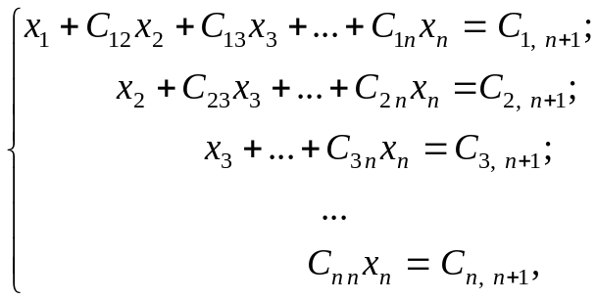 (3)
где
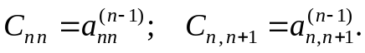
Данная система является эквивалентной системе (1).

Обратный ход
Из системы (3) последовательно вычисляем значения корней по следующим формулам
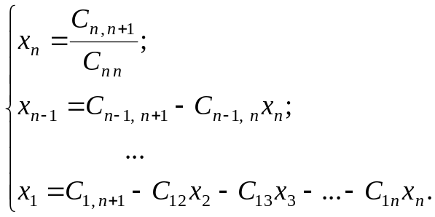
Таким образом, расчетные формулы обратного хода имеют вид
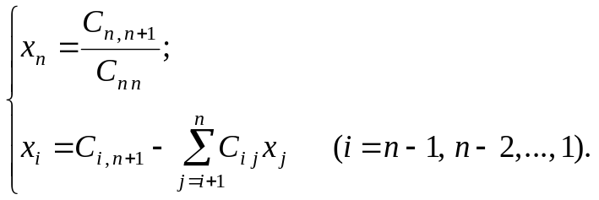
Примечание. Исключение переменных нельзя проводить, если элемент главной диагонали a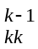 равен нулю. Если элемент a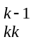 мал, то велики ошибки округления при делении на этот элемент. Для уменьшения ошибок округления применяют метод исключения Гаусса с выбором главного элемента по столбцу. Прямой ход так же состоит из n – 1 шагов. На первом шаге, чтобы исключить переменную x₁, надо сначала переставить уравнения так, чтобы в левом верхнем углу был наибольший по модулю коэффициент a_{i1}, i = 1, 2, …, n. В дальнейшем, на k-м шаге, прежде чем исключить переменную x_{k}, уравнения переставляются так, чтобы в левом верхнем углу был наибольший по модулю коэффициент a_{ik}, i = k, k + 1, …, n. После этой перестановки исключение переменной x_{k} производят, как описано ранее. В этом случае алгоритм всегда приводит к цели, и, кроме того, погрешность вычисления будет меньше.
Трудоемкость метода. Для реализации метода исключения Гаусса требуется примерно 2/3n³ операций для прямого хода и n² операций для обратного хода. Таким образом, общее количество операций составляет примерно 2/3n³ + n². Дополнительные действия по выбору главных элементов требуют примерно n² операций.
Недостатки метода Гаусса:
- необходимость хранения в оперативной памяти сразу всей матрицы (при большой размерности матрицы требуется большого места в памяти);
- накапливание погрешностей в процессе решения; это особенно опасно для больших систем, а также для плохо обусловленных систем, весьма чувствительных к погрешностям (в связи с этим прямые методы используют обычно для не слишком больших (n<=1000) систем с плотно заполненной матрицей и не близким к нулю определителем)

Пример.
Методом Гаусса решить СЛАУ
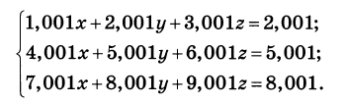
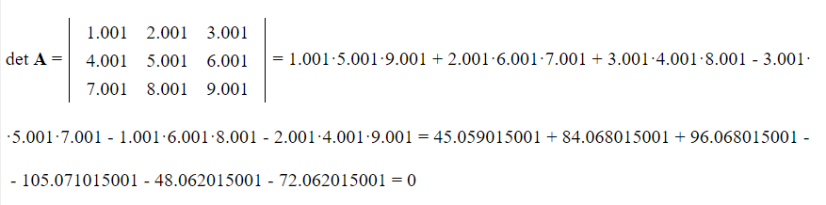
Точное решение системы
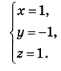
Решая методом Гаусса без выбора главного элемента, получим решение
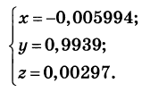
Решим ту же систему с выбором главного элемента. Таким элементом на первом шаге будет 7,001. Получим решение:
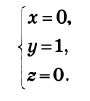
3.7. Метод прогонки
Метод прогонки является модификацией метода Гаусса для частного случая разреженных систем - системы уравнений с трехдиагональной матрицей. Такие системы получаются при моделировании некоторых инженерных задач, а также при численном решении краевых задач для дифференциальных уравнений.
Матрица называется трехдиагональной, если она имеет вид:
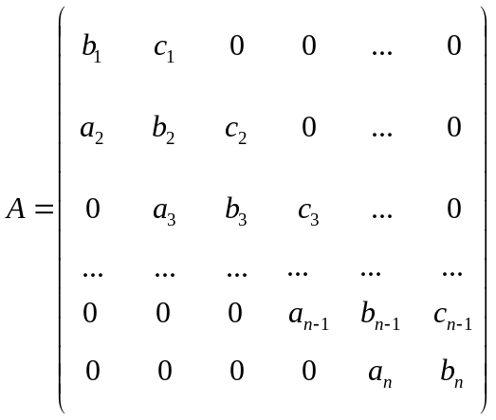.
Рассмотрим следующую СЛАУ:
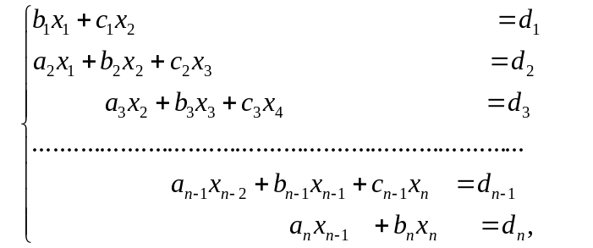 (1)
или
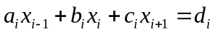, 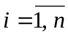,
причем 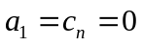, а все другие коэффициенты отличны от нуля.
Прямой ход
Метод прогонки основывается на предположении, что искомые неизвестные связаны рекуррентным соотношением
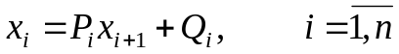 (2)
где 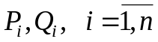 - прогоночные коэффициенты, подлежащие определению.
Выразим из первого уравнения СЛАУ (1) 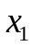 через 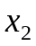, получим:
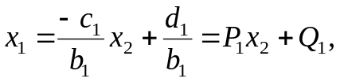 (3)

откуда
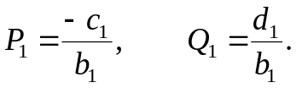
Из второго уравнения СЛАУ (1) с помощью (3) выразим через , получим:

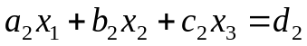
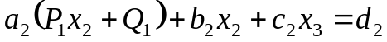
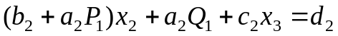
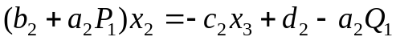
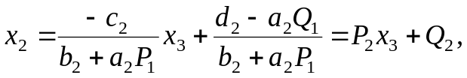
откуда
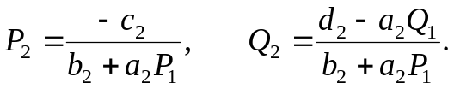
Продолжая этот процесс, получим из i-го уравнения СЛАУ (1):
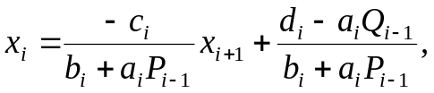

следовательно
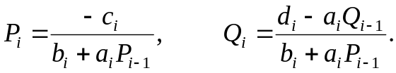
В результате прогоночные коэффициенты вычисляются по следующим рекуррентным формулам:
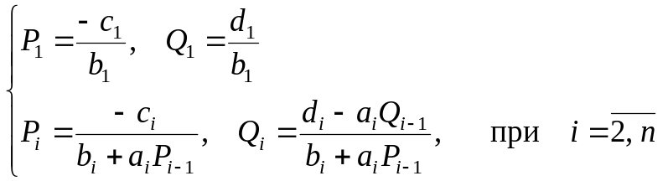 (4)
Обратный ход
Обратная прогонка состоит в последовательном вычислении неизвестных 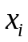. Сначала надо найти 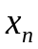. Рассмотрим последнее уравнение системы:
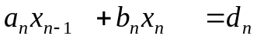
Из формул (2) следует
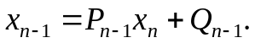
Подставляя данное выражение в предыдущее уравнение, получим
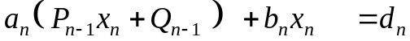
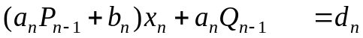
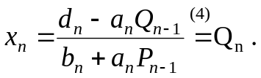
Обратный ход метода прогонки осуществляется по следующим рекуррентным формулам:
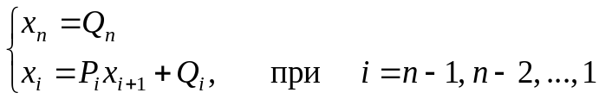 (5)
Общее число операций в методе прогонки равно 8n+1, т.е. пропорционально числу уравнений. Такие методы решения СЛАУ называют экономичными. Для сравнения число операций в методе Гаусса пропорционально 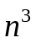.
Для устойчивости метода прогонки (4)-(5) достаточно выполнение следующих условий:
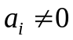, 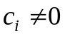, при 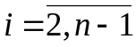
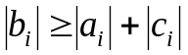, при 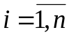,
причем строгое неравенство имеет место хотя бы при одном . Здесь устойчивость понимается в смысле ненакопления погрешности решения в ходе вычислительного процесса при малых погрешностях входных данных (правых частей и элементов матрицы СЛАУ).
Пример 1.3. Методом прогонки решить СЛАУ
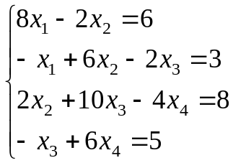
Р е ш е н и е.

1 шаг:
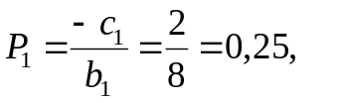
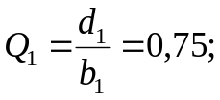
2 шаг:
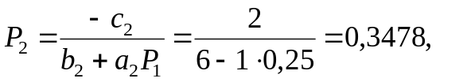
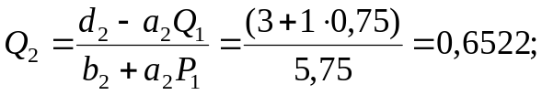
3 шаг:
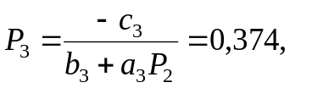
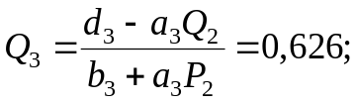

4 шаг:
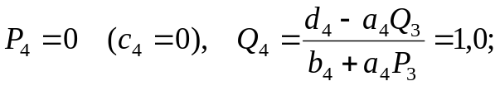
Обратный ход:
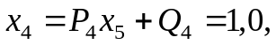
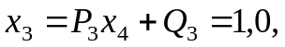
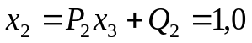,
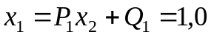.

3.6. Уточнение решения СЛАУ
Полученные с помощью прямых вычислительных методов решения обычно содержат погрешность, вызванную округлениями при выполнении операций над числами с плавающей точкой. В некоторых случаях эти погрешности могут оказаться недопустимо большими. Рассмотрим один из методов уменьшения погрешности численного решения СЛАУ.
Рассмотрим СЛАУ, записанную в матричной форме
. (6)
Требуется найти приближенное решение с заданной точностью 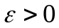.
Пусть с помощью некоторого метода получено приближенное решение 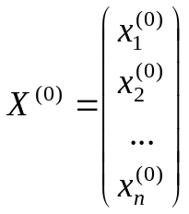 - начальное приближение к решению.
Подставим это приближенное решение в (6), получим
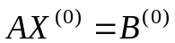 (7)
Вектор 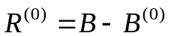 будем называть невязкой. Невязка возникла из-за погрешностей неизвестных. Если знать значения этих погрешностей, можно найти более точное решение системы.
Вектор погрешностей полученного решения 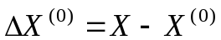 будем называть вектором поправки. Найдем его значения. Для этого вычтем почленно (7) из (6), получим:

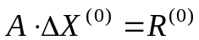
Решив эту систему, получим приближенное значение вектора поправки 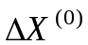. Зная его, можно вычислить новое приближенное решение системы 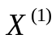:
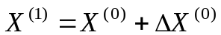.
Если значения погрешностей всех неизвестных не больше заданной точности , т.е.
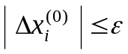,
то полученное приближенное решение можно считать искомым решением системы, найденным с заданной точностью.
В противном случае подставляем вектор в систему (6), находим новые невязки 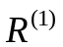, зная которые, находим новые поправки 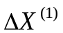, с помощью которых вычисляем следующее приближенное решение
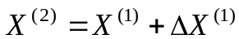.
Процесс продолжаем до тех пор, пока погрешность 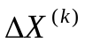 станет не больше заданной точности , т.е.
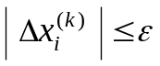, 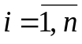.
Рассмотренный выше процесс фактически является итерационным методом решения системы линейных уравнений.

